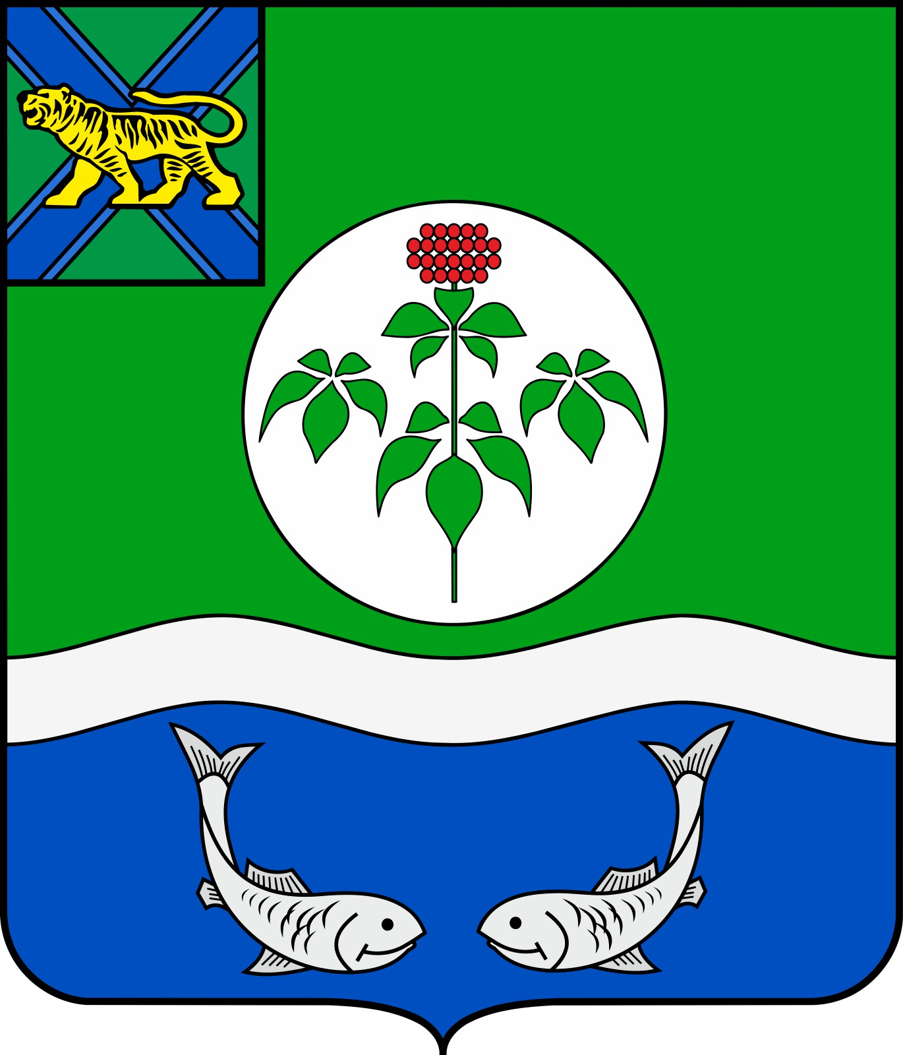

АДМИНИСТРАЦИЯ
ОЛЬГИНСКОГО МУНИЦИПАЛЬНОГО ОКРУГА
ПРИМОРСКОГО КРАЯ

ПОСТАНОВЛЕНИЕ

__09.01.2025___ | пгт Ольга | № __4__

Об утверждении перечня мероприятий, реализуемых в рамках проекта – победителя конкурсного отбора по результатам открытого голосования, в целях софинансирования которых предоставляется субсидия из краевого бюджета муниципальному образованию Приморского края в рамках реализации проекта инициативного бюджетирования по направлению
«Молодёжный бюджет», подлежащего реализации на территории Ольгинского муниципального округа

В соответствии с Федеральным законом от 06.10.2003 № 131-ФЗ «Об общих принципах организации местного самоуправления в Российский Федерации», постановлением Правительства Приморского края от 25.09.2020 № 841-пп «Об отдельных вопросах реализации в Приморском крае проектов инициативного бюджетирования по направлению «Молодежный бюджет», постановлением Администрации Приморского края от 19.12.2019 № 860-па «Об утверждении государственной программы Приморского края «Экономическое развитие и инновационная экономика Приморского края» на 2020-2027 годы, руководствуясь Уставом Ольгинского муниципального округа Приморского края администрация Ольгинского муниципального округа

ПОСТАНОВЛЯЕТ:

1. Утвердить прилагаемый перечень мероприятий, реализуемых в рамках проекта – победителя конкурсного отбора по результатам открытого голосования, в целях софинансирования, которых предоставляется субсидия из краевого бюджета муниципальному образованию Приморского края в рамках реализации проекта инициативного бюджетирования по направлению «Молодёжный бюджет», подлежащего реализации на территории Ольгинского муниципального округа (прилагается).
2. Ответственным за реализацию проекта-победителя назначить начальника отдела по молодёжной политике и спорту администрации Ольгинского муниципального округа.
3. Настоящее постановление вступает в силу со дня его подписания.
4. Контроль за исполнением постановления оставляю за собой.

Глава Ольгинского муниципального округа -
глава администрации
Ольгинского муниципального округа Е.Э. Ванникова

Утвержден
постановлением администрации
Ольгинского муниципального округа
от _09.01.2025__№ ___4___

ПЕРЕЧЕНЬ

мероприятий, реализуемых в рамках проекта – победителя конкурсного отбора по результатам открытого голосования, в целях софинансирования которых предоставляется субсидия из краевого бюджета муниципальному образованию Приморского края в рамках реализации проекта инициативного бюджетирования по направлению
«Молодёжный бюджет», подлежащего реализации на территории Ольгинского муниципального округа

№ | Наименование проекта инициативного бюджетирования по направлению «Молодёжный бюджет» (далее – проект) | Перечень мероприятий, (виды работ), реализуемых в рамках проекта, в целях софинансирования которых предоставляется субсидия из краевого бюджета бюджетам муниципальных образований Приморского края на реализацию проектов (далее – субсидия) | Общая стоимость реализации проекта, рублей | В том числе средства субсидии, рублей | Средства местного бюджета, рублей | Уровень софинансирования из краевого бюджета, процентов | Планируемый итог реализации проекта
1 | 2 | 3 | 4 | 5 | 6 | 7 | 8
1 | Место встреч | Замена асфальтового покрытия зоны отдыха (на асфальт, плитку или бетонное покрытие), установка бордюр;  Ремонт ступенек;  Установка декоративного освещения;  Установка парковой мебели и урн для мусора;  Установка информационного стенда (или стендов) с пейзажами и историей Ольгинского округа. | 1 515 151,52 | 1 500 000, 00 | 15 151,52 | 99 | Появление комфортной и красивой зоны отдыха, которая станет местом притяжения для всех жителей Ольгинского округа в пгт Ольга
 |  | ИТОГО: | 1 515 151, 52 | 1 500 000, 00 | 15 151,52 | 99

